- DEPARTAMENTO/AREA: Electromecánica
- CATEDRA: Electrotecnia
- OBJETIVO:
  - Que el alumno comprenda claramente la diferencia entre valores medios y eficaces de funciones periódicas, especialmente de las corrientes y tensiones sinusoidales, y pueda interpretar el significado de las lecturas de amperímetros, voltímetros y watímetros de CC y CA.
  - Que el alumno comprenda claramente el significado de las componentes activa, reactiva y aparente de las corrientes y de la potencia en circuitos monofásicos de CA.
  - Que el alumno asimile los aspectos involucrados en el concepto de factor de potencia de una instalación y de su importancia técnico económica, adquiriendo la capacidad necesaria para su eventual corrección.

- MATERIALES, INSUMOS, REACTIVOS, EQUIPOS, ETC…
4.1 EQUIPOS /INSTRUMENTOS
NOMBRE | MODELO | CARACTERISTICA | CANTIDAD
Multímetro digital | UNI-T UT70a | N° 10704149 | 2
Multímetro digital | BM-850a | - | 1
Pinza Amperométrica | 2003 | KYORITSU AC/DC digital | 1
Autotransformador | Vatrans | Trifásico-380/400 V – 10 A  N°0119-11 | 1
Resistencia variable | Scram | (0 – 71 )Ω - 500 W – 2.65 A  N° 482 | 1

4.2 INSUMOS/REACTIVOS
REACTIVO/INSUMO | FORMULA/CARACTERISTICA | CANTIDAD
NINGUNO | - | -

- DEFINICIONES Y ABREVIATURAS
No aplica
- REFERENCIAS APLICABLES
No Aplica

- METODOLOGIA
- Primer ensayo
Para la realización del ensayo se utilizará el circuito Nº 1 el cual está formado por una fuente de tensión variable, una impedancia inductiva (Z) desconocida y una resistencia R₂ de valor conocido. Se deberá efectuar la medición de las tensiones y corrientes indicadas en el circuito.
NOTA: La tensión de la fuente variable se debe incrementar hasta que el amperímetro indique una corriente razonable que esté dentro de valores seguros (tanto para Z como para R₂)
Desarrollo:
- Confeccionar una descripción lo más exacta posible con las características de los elementos y los instrumentos utilizados.
- Determinar el valor de la impedancia desconocida (Z).
- Representar el diagrama fasorial de tensiones y calcular el factor de potencia.
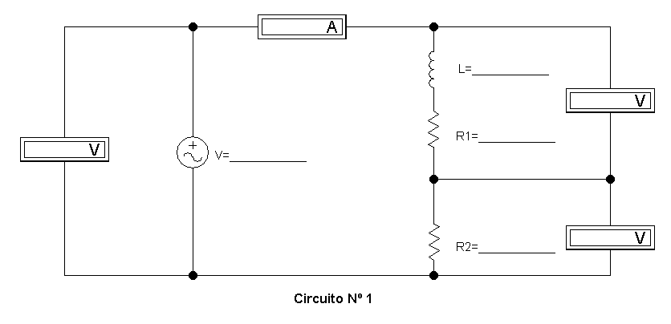

I_{RL}
z
I_{F}
z
I_{RL}

- Segundo ensayo
Teniendo en cuenta los datos obtenidos para (Z) en el ensayo Nº 1, se implementará el circuito Nº 2, en el cual se ha agregado un capacitor (C) de valor conocido.
Desarrollo:
- Determinar el ángulo de desfase entre la tensión aplicada por la fuente y las corrientes de la rama inductiva I_{RL} y de la capacitiva I_{C}.
- Dibujar el diagrama fasorial de tensiones y corrientes, determinar el factor de potencia del nuevo circuito y compararlo con el obtenido en el primer ensayo.
- Determinar y graficar el triángulo de potencias de la carga total.

- Verificar que :

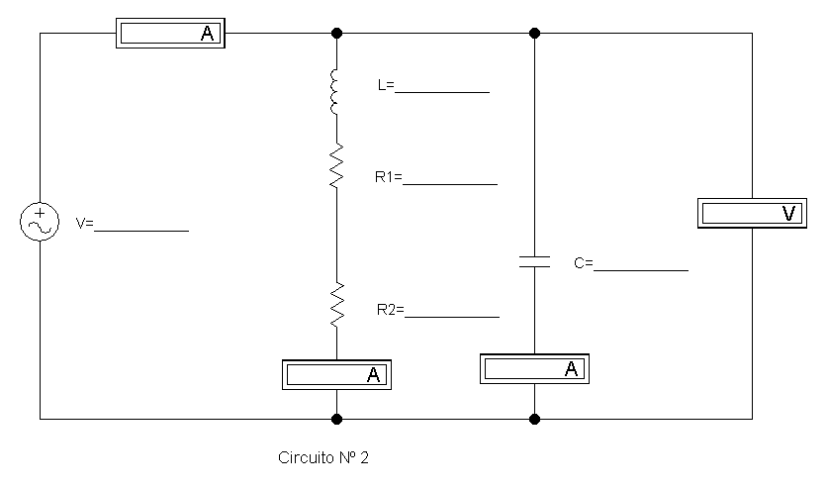
I_{F}
z
I_{RL}

I_{c}

- Tercer ensayo
En el circuito Nº 3, se reemplaza el capacitor (C) por otro de valor conocido (en este caso de mayor capacidad).
Desarrollo:
- Determinar el ángulo de desfase entre la tensión aplicada por la fuente y las corrientes de la rama inductiva I_{RL} y de la capacitiva I_{C}.
- Dibujar el diagrama fasorial de tensiones y corrientes, determinar el factor de potencia del nuevo circuito y compararlo con el obtenido en el primer y segundo ensayo.
- Determinar y graficar el triángulo de potencias de la carga total.

- Verificar que :
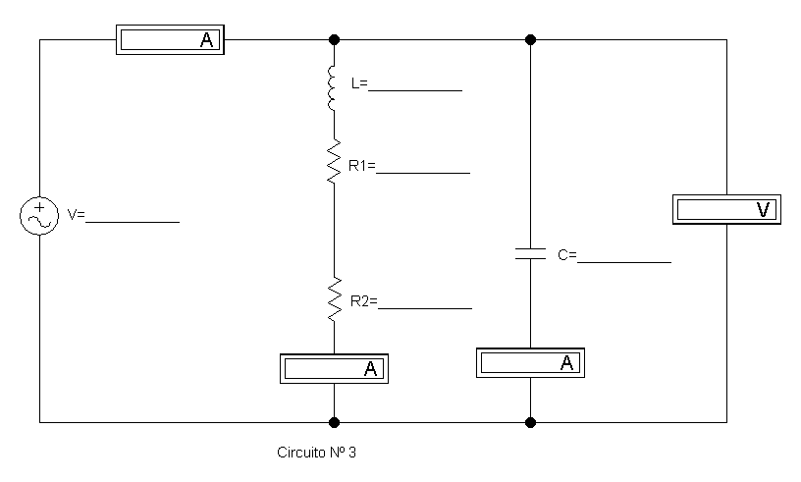

z
I_{F}

I_{RL}

I_{c}

- CUESTIONARIO/ANALISIS DE RESULTADOS/CONCLUSIONES
Conclusiones finales: __________________________________________________________________________________________________________________________________________________________________________________________________________________________________________________________________________________________________________________________________________________________________________________________________________________________________________________________________________________________________________________________________________________________________________________________________________________________________________________________________________________________________________________________________________________________________________________________________________________________________________________________________________________________________________________________________________________________________________________________________________________________________________________________________________________________________________________________________________________________________________________________________________________________________________________________________________________________________________________________________________________________________________________________________________________________________________________________________________________________________________________________________________________________________________________________________________________________________________________________________________________________________________________________________________________________________________________________________________________________________________________________________________________________________________________________________________________________________________________________________________________________________________________________________________________________________________________________________________________________________________________________________________________________________________________________________________________________________________________________________________________________________________________________________________________________________________________________________________________________________________________________________________________________________________________________________________________________________________________________________________________________________________________________

- CONDICIONES DE SEGURIDAD ,HIGIENE Y MEDIO AMBIENTE
  - ELEMENTOS DE PROTECCIÓN PERSONAL A UTILIZAR
No aplica
  - DESPERDICIOS GENERADOS
No aplica
9.3 MEDIDAS DE SEGURIDAD, AMBIENTALES A TENER EN CUENTA
No aplica

